Integrativa de Economía Social

Tema: Mercantilismo, Fisiocracia, Escuela Clásica y Socialismo 6 año “A”
Profesora María Gabriela Dorgan Velasco
Fecha: 4 de Agosto
Nombre y Apellido Agustina González Tema 3
Leer y luego contestar: Cada punto vale 1 ( uno )
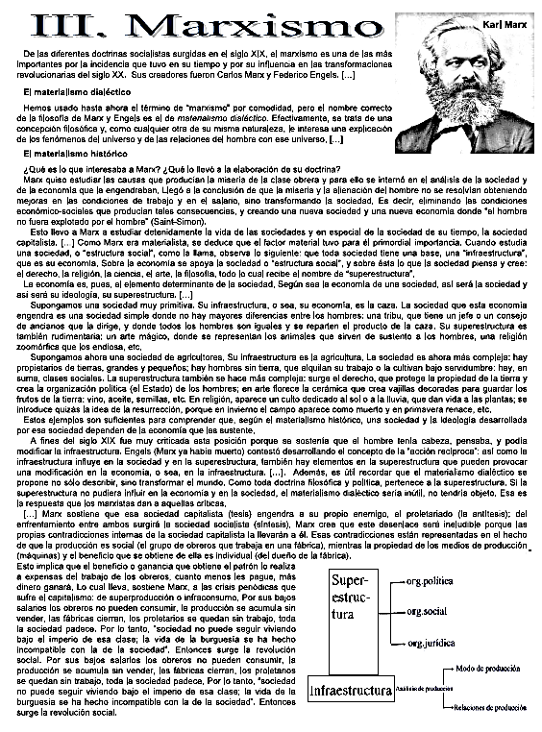
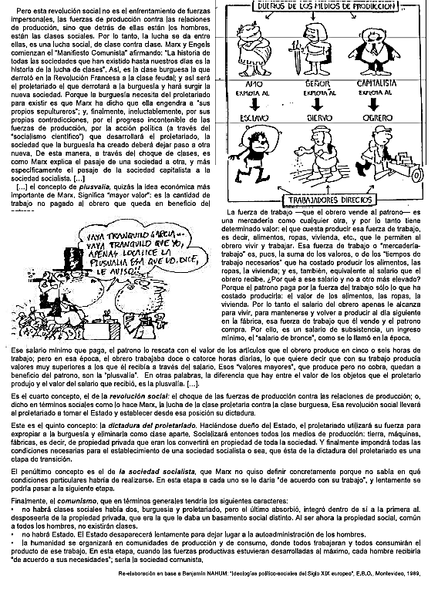
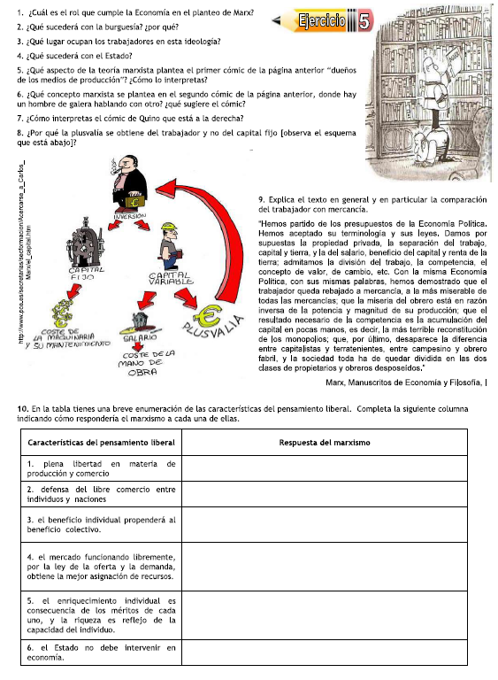

Preguntas de Metacognición

¿Cómo evalúas tu comprensión del tema estudiado hoy? | - Entendí completamente  X Entendí la mayor parte  - Entendí sólo una parte  - No entendí
¿Qué estrategias utilizaste para aprender este contenido? | X Atendí la explicación del docente  - Hice resúmenes o esquemas  - Estudié con un compañero  - Busqué información adicional
¿Qué harías diferente la próxima vez para mejorar tu aprendizaje? | X Dedicar más tiempo al estudio  -Pedir ayuda al profesor o a un compañero  - Hacer más preguntas durante la clase  - Realizar más actividades
¿Qué parte del tema te resultó más difícil de entender? | -Ninguna  X Una pequeña parte  - Varias partes  - Todo el tema
¿Podrías explicar el tema a un compañero o familiar?
  - Sí, completamente
  X Sí, en parte
  - No, pero lo intenté
  - No, no lo intenté

ACTIVIDADES.
1. ¿Cuál es el rol que cumple la Economía en el planteo de Marx?
La economía es fundamental, porque es la base que determina cómo se organiza toda la sociedad. Marx dice que las relaciones económicas (quién produce, quién tiene los medios de producción y quién trabaja) son lo que determina el resto de las instituciones: la política, las leyes, la religión, etc.
2. ¿Qué sucederá con la burguesía? ¿Por qué?
La burguesía va a desaparecer porque es una clase explotadora. Según Marx, el proletariado (los obreros) se va a levantar contra ella, va a tomar el poder y va a eliminar la propiedad privada, que es lo que le da poder a la burguesía.
3. ¿Qué lugar ocupan los trabajadores en esta ideología?
Los trabajadores, llamados proletariado, son los protagonistas del cambio. Son los que producen toda la riqueza, pero no se benefician de ella. Marx cree que ellos deben unirse, organizarse y hacer una revolución para construir una sociedad más justa.

4. ¿Qué sucede con el Estado?
En el marxismo, el Estado es una herramienta de la clase dominante (la burguesía) para mantener su poder. Pero cuando el proletariado toma el poder, se forma un Estado obrero (dictadura del proletariado). Luego, con el tiempo, ese Estado también desaparece para dar paso a una sociedad comunista sin clases ni gobierno.
5. ¿Qué aspecto de la teoría marxista plantean el primer cómic de la página anterior “dueños de los medios de producción”? ¿Cómo lo interpretás?
El cómic muestra cómo, a lo largo de la historia, siempre hubo una clase dominante que explotaba a otra: antes eran los amos y los esclavos, ahora son los capitalistas y los obreros. El marxismo interpreta esto como la lucha de clases. El mensaje es que siempre hay una minoría que domina y una mayoría que trabaja y es explotada.
6. ¿Qué concepto marxista se plantea en el segundo cómic de la página anterior, donde hay un hombre de galera hablando con otro? ¿Qué quiere el cómic?
Se plantea el concepto de plusvalía, que es el valor extra que el obrero genera con su trabajo, pero que el patrón se queda como ganancia. El cómic lo representa de forma graciosa, mostrando cómo el patrón se enriquece sin trabajar, simplemente explotando el trabajo ajeno.
7. ¿Cómo interpretás el cómic de Quino que está a la derecha?
El cómic muestra que los trabajadores están encerrados en una especie de cárcel con barrotes hechos de billetes. Representa cómo el sistema capitalista los mantiene atrapados y dominados a través del dinero, la pobreza y la necesidad. Es una crítica a la explotación y la injusticia social.
8. ¿Por qué la plusvalía se obtiene del trabajador y no del capital fijo (observá el esquema que está abajo)?
Porque es el trabajo humano el que genera más valor del que se paga en salario. Las máquinas (capital fijo) no crean plusvalía por sí solas. El patrón paga al obrero lo mínimo, pero se queda con el valor completo de lo que produce, y eso es lo que genera su ganancia.
9. Explicá el texto en general y en particular la comparación del trabajador con mercancía.
El texto muestra cómo en el capitalismo el obrero se convierte en una mercancía, ya que vende su fuerza de trabajo como si fuera un producto. No se lo valora como persona. Además, el capitalista paga un salario bajo y se queda con toda la ganancia que ese trabajo genera (la plusvalía). El obrero no es dueño de nada, solo de su capacidad para trabajar.

10. Tabla de comparación: pensamiento liberal vs marxismo.
Características del pensamiento liberal | Respuesta del marxismo
1. Libertad en materia de producción y comercio | No es verdadera libertad si solo unos pocos tienen los medios de producción.
2. Defensa del libre comercio entre individuos y naciones | El comercio libre favorece a los más poderosos y genera desigualdad.
3. El beneficio individual propenderá al beneficio colectivo | Falso: el patrón se enriquece mientras explota al trabajador.
4. El mercado funcionando libremente obtiene la mejor asignación de recursos | El mercado es injusto porque beneficia a quienes ya tienen más.
5. El enriquecimiento individual es por méritos | No siempre: los trabajadores se esfuerzan más y ganan menos.
6. El Estado no debe intervenir en economía | El Estado debe intervenir para cambiar el sistema y proteger a los trabajadores.

